Визуализатор

За ваше улеснение Ви предоставяме визуализатор, чрез него могат да се симулират операциите, които вашата програма извежда. Визуализатора работи само с файлове с разширение “.jpg” и големина 200х200 пиксела. Работната директория на визуализатора е WindowsFormsApplication2\bin\Debug. Там трябва да сложите изпълнимия файл на решението, което искате да пуснете за визуализация. За целта визуализатора пренасочва четенето на данни към mytask.in и изхода ви към mytask.out (вие трябва да използвате stdin/stdout за визуализиране, но на системата трябва да изпращате програма, която чете от transformation.in и печата в transformation.out). Визуализаторът разполага със следните функции:

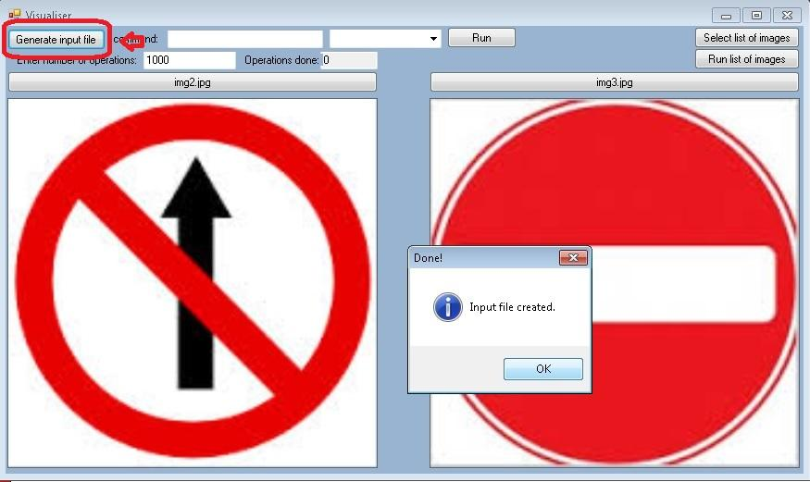
generate input - Избирате две снимки и брой операции и бутонът “generate input” създава входен файл mytask.in(отново в работната директория), съответстващ на тест, в който първата картинка е лявата, втората е дясната избрана, а максималния брой операции е равен на броя операции, който сте въвели .
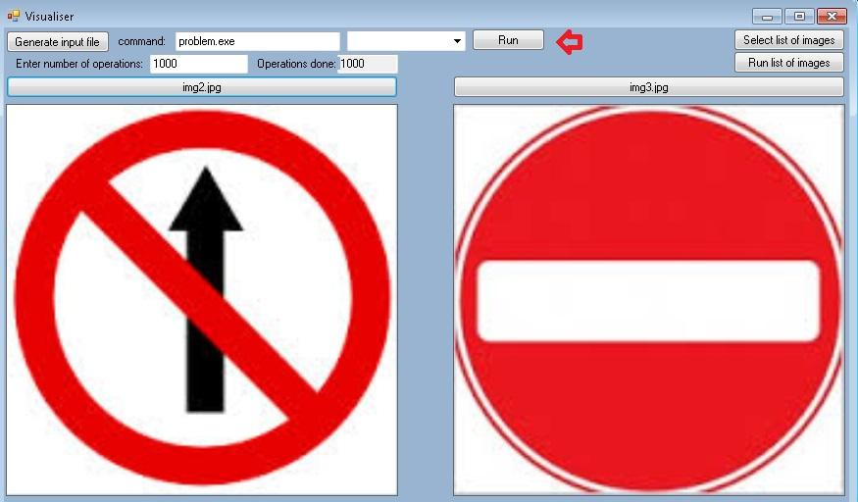
run - Трябва да сте избрали две снимки, команда с която се изпълнява решението ви и брой операции. Бутонът “run” визуализира промените, които вашето решение прави върху първата картинка. Накрая ви информира за резултатът, който вашето решение е получило на съответния тест.
run list of images -Използвайки бутона “Select list of images” избирате(маркирайки всички картинки) множество от картинки, които искате да тествате, въвеждате командата, с която се изпълнява решението ви, избирате брой операции и натискате бутона “Run list of images”. Той визуализира изпълнението на решението ви върху всеки две картинки от списъка, който сте избрали. Накрая създава файл score.log(отново в работната директория), който описва резултата, получени от решението ви за всяка от двойките.
Чрез падащото меню можете да изберете скоростта, с която решението ви ще се симулира.
Резултатът, за който ви информира визуализаторът е равен на yours във формулата за оценяване.

Отваряне на визуализатора
За да отворите визуализатора са нужни архивът качен на сайта на състезанието и Microsoft Visual studio (препоръчителна е версия 2012) - http://www.microsoft.com/en-gb/download/details.aspx?id=34673.
След като разархивирате архива в подходяща за вас директория влезе папката WindowsFormsApplication2 и отворете файла “round5Visualizer.sln”. Изчакайте Microsoft Visual Studio да се зареди и стартирайте визуализатора като натиснете “ctrl + f5”.

